**GIT AND GITHUB**

Notas

**Git**

Es un sistema de control de versiones, pensando para la eficiencia y la confiabilidad del mantenimiento de versiones en un proyecto.

Git **funciona** mejor con archivos de texto plano, ya que con archivo binarios no puede guardar solos los cambios, sino debe volver a grabar el archivo completo ante cualquier modificación, lo que hace que incremente el tamaño del repositorio.

**Su propósito es :**

Es un sistema de registro de los cambios coordinar el trabajo de varias personas

**Sistema de control de versiones**

Guarda solamente los cambios realizados en algún archivo o proyecto.

**Dejando claro**

¿Donde ocurrió?, ¿Cuando ocurrieron?, ¿Quien lo hizo?

Los cambios realizados en un archivo se **guardan** en

Repositorio local, Repositorio remoto

**Github**

Es una plataforma de desarrollo colaborativo para alojar proyectos utilizando el sistema de control de versiones Git. Se puede considerar la red social de código para programadores

**ESTADOS DEL ARCHIVO Y FUJO DE TRABAJO**

Flujo

Estado

**Comandos**

**Version**

**Git init** /.git/

Directorio staging repositorio Master

/Proyecto 1/

tracked

Untracked

Historia.txt **git add** **git commit**

**Git rm**

**checkout**

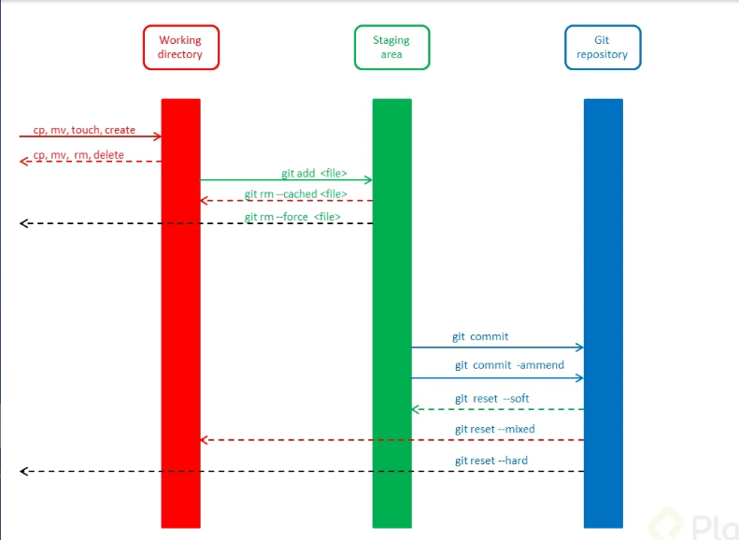

**Merge**

Unir versiones

**Rama/branch** es una versión de código del proyecto sobre el que se esta trabajando

**Hotfix/Bugfixing** rama cambios que no esperan

**Experimentos/development** rama de cambios

**Master** la versión final

**Repositorio remoto** es como GitHub, GitLab, BitBucket donde es un como un servidor para guardar las versiones de un proyecto de diferentes directorios locales

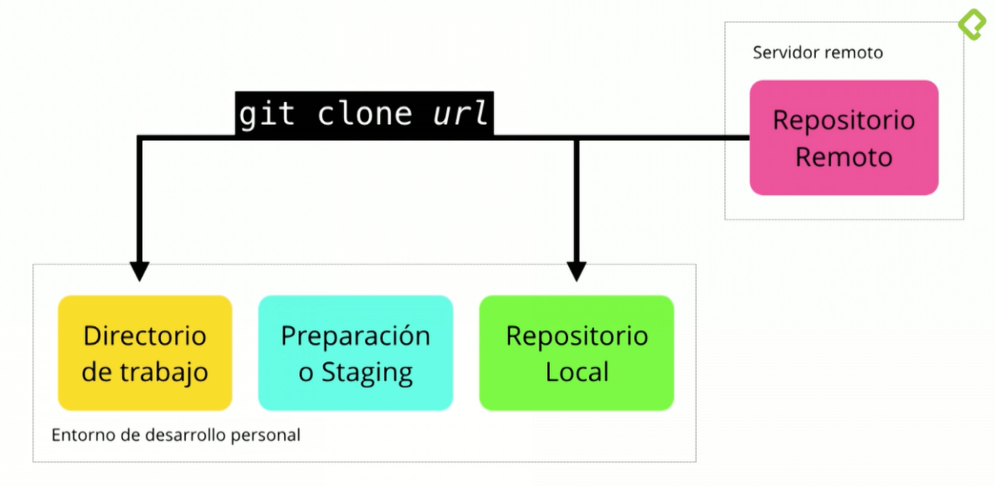

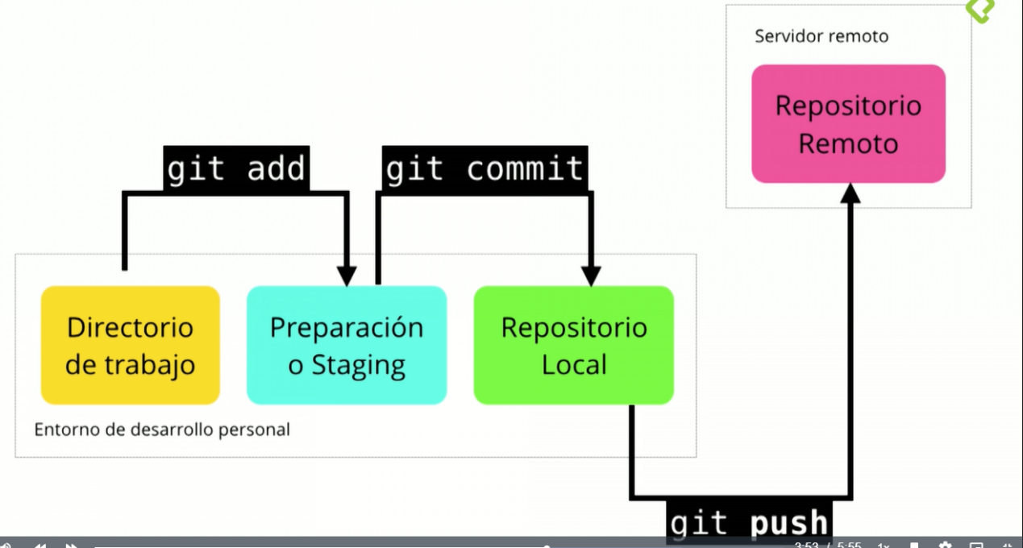

Cambios del repositorio remoto a la repositorio local

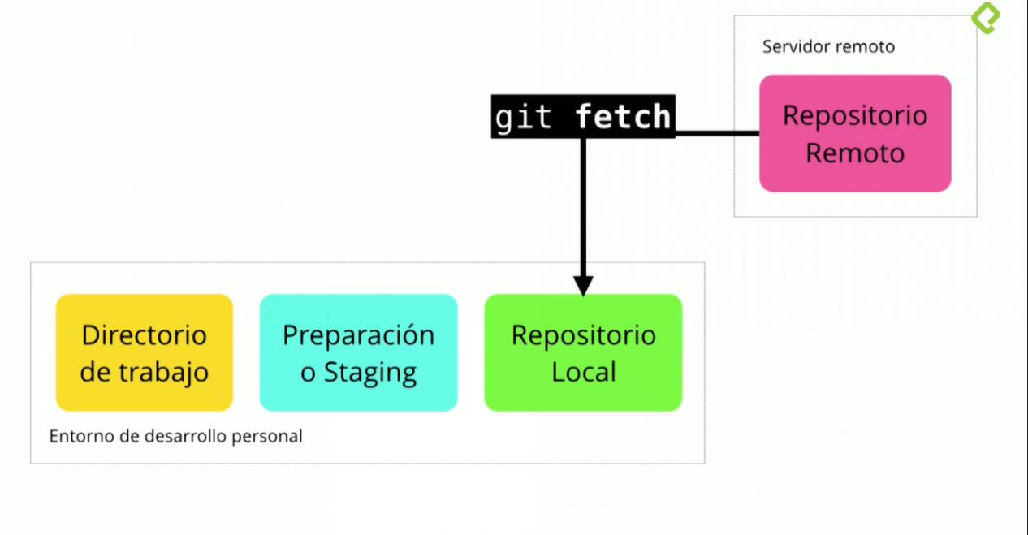

Cambios del repositorio remoto al directorio de trabajo

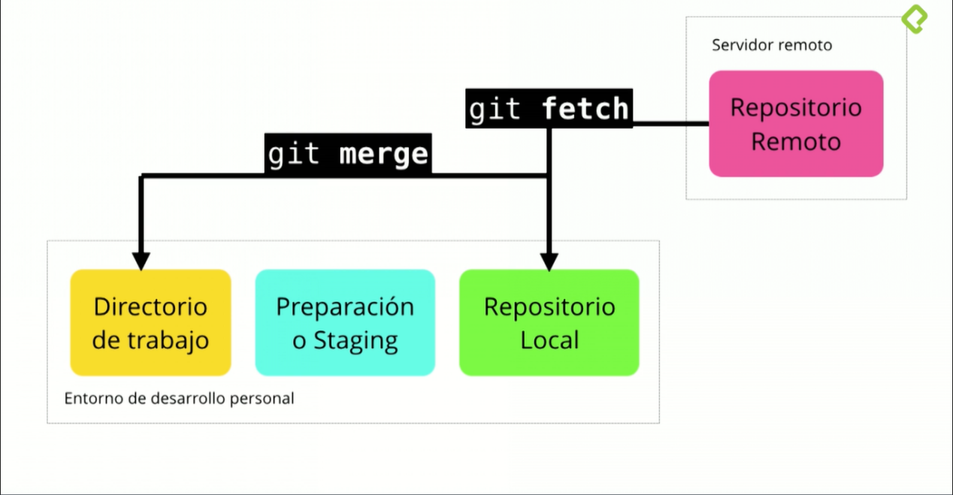

Comandos fecht y merge juntos

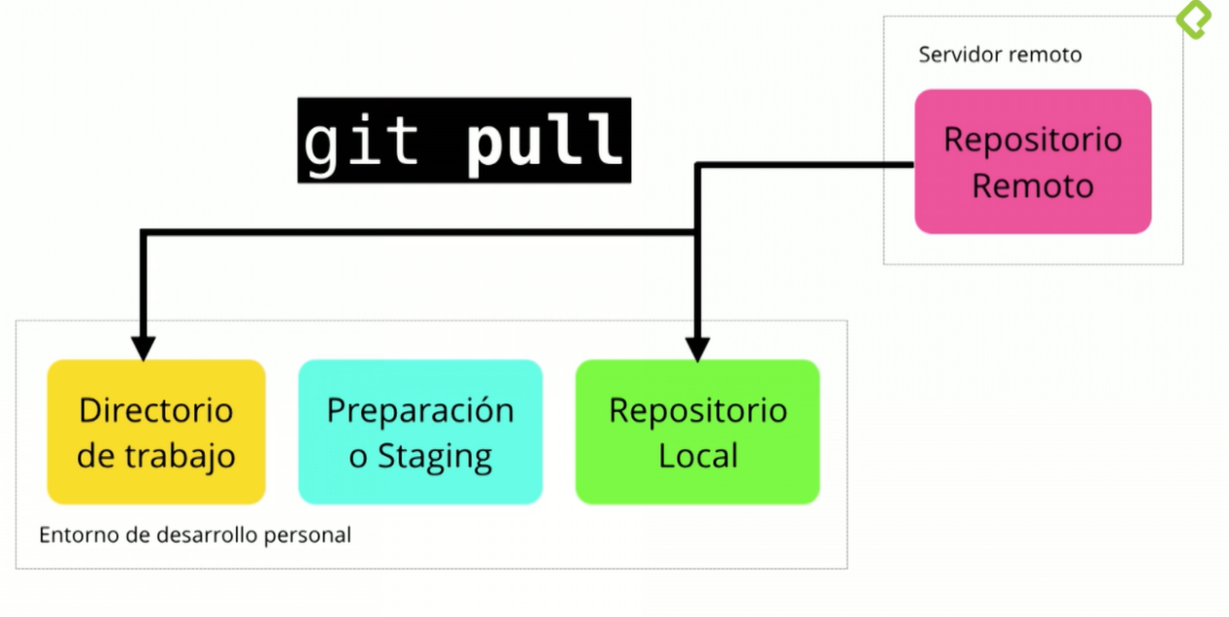

Al crear una rama si le das git status te dice cuantas ramas tienes

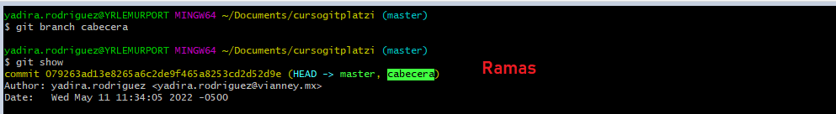

Nota : Para conseguir ver en que rama estas solo es posible con git batch para mac es necesario instalar otra consola como zsh o iterm, si no lo quieres usar solo ejecuta el git status y te dira en que rama estas

Como funciona los commits entre ramas

